泉州师范学院政治与社会发展学院2016届毕业生
就业质量年度报告

第一章 学院简介
政治与社会发展学院现有经济学、历史学、历史学（旅游文化方向）、文化产业管理、思想政治教育、公共事业管理、公共事业管理（企业管理与法律实务方向）、金融工程等八个本科专业（方向）。全日制在校生907人，教职员工57人，其中教授10人，副教授23人，博士18人，硕士23人，兼职博导1人，享受国务院特殊津贴1人，入选“百千万人才工程”1人，福建省“四个一批”理论人才1人，泉州市桐江学者2人，特聘泉州师院清源学者讲座教授2人，福建省哲学社会科学领军人才及新世纪人才各1人，泉州市哲学社会科学领军人才1人，校教学名师2人，聘请兼职教授（副教授）共10人。有泉州一中、泉港一中等20余个教学实习基地及中国闽台缘博物馆、泉州海外交通史博物馆、广发华福证券有限公司、福建凤竹集团有限公司、泉州顺通艺品有限公司、泉州监狱等20余个实践教学基地。
学院坚持“厚基础、强素质、重能力”的人才培养目标，专业课程设置合理，教学管理科学规范，学术氛围良好。现有省级特色专业1个，省级精品课程2门，省级教学团队1个，省级专业综合改革试点项目1项，省级大学生创业与实践教学基地1个。学院为福建省高校人文社会科学研究基地闽南文化（生态）研究中心负责单位；现有4个研究所、1个校级重点学科、1个校级扶持重点学科，6个学术攻关团队。近年来,学院教师编写出版了20余部颇具影响力的专著、教材；主持国家社科基金课题5项、国家社科基金青年项目1项、博士后科学基金1项；参与国家116重点科研项目子课题1项；主持省、厅级课题50余项；获得省社科优秀成果奖二等奖2项，省高等学校教学成果奖二等奖1项。
学院始终坚持以学生为本位，大力支持围绕制度建设、学风建设、思想教育、文体活动、志愿服务、社会实践等团学工作的开展，学院成立了闽南文化研究协会、社会实践与理论研究会、职业生涯规划协会、公关礼仪协会、手工DIY协会、舞乐协会等学生社团，大力开展校园文化建设，着力培养学生的学习能力、组织能力、人际交往能力和实践创新能力。获批国家级大学生创新创业训练计划项目3项，省级项目16项。获批校大学生科研基金项目22项。
学院将发扬艰苦创业、励精图治的精神，力争把学院建设成为立足泉州、面向省内外，具有特色、充满活力的人才培养基地。

第二章 2016年毕业生就业创业工作亮点

一、促进毕业生就业创业的政策措施
1.引导和鼓励毕业生到基层就业
学院在2016届毕业生中广泛开展以到基层就业为主要内容的教育活动，积极引导、鼓励和支持毕业生面向基层就业，到西部地区、贫困地区和基层一线就业，配合学校继续做好选调选聘、服务西部计划等组织工作。
2.完善“双困”毕业生就业创业帮扶机制
学院重视对“双困”毕业生的帮扶，对“双困”毕业生展开一对一帮扶活动，切实帮助毕业生解决经济上、心理上、求职上的实际困难，不断提高就业服务水平。通过对全院求职困难和家庭困难同学的调查摸底，学院确定了苏金妹等5名同学为“双困”毕业生，给予资助和帮扶，并及时掌握其思想动态，对每位“双困”毕业生的就业预期、职业定位、求职过程和日常生活中遇到的困难等情况，进行深入细致的分析和指导，以便更好地促进2016 届“双困”毕业生健康和谐就业。
3.加强毕业生就业创业信息服务工作
为了让毕业生及时获取就业创业信息，学院创建了2016届毕业生QQ群、微信群和毕业生主干群，发布共享就业创业信息，并指定专门的辅导员和学生干部负责做好毕业生就业创业信息的收集和发布工作。设立信息栏，及时获取发布有关就业创业信息。同时，充分利用教师资源和校友资源，积极为毕业生就业创业牵线搭桥，为在校毕业生就业创业工作和人才培养工作再辟新渠道。
4.完善校园招聘活动制度
为了鼓励、支持2016届毕业生积极参加各类招聘会，获取更多的就业机会，学院尽可能地为毕业生提供更多的就业机会和更宽的就业渠道，及时发布各类就业招聘会信息，举办了多次专场招聘会，取得了明显成效。
5.校企合作育人模式，提升学生就业能力
近年来，学院紧密结合实际，积极开拓探索，在校企合作方面进行了大胆尝试，在提升学生就业能力方面取得了一定的成效。学院高度重视毕业生的实践动手能力，通过加强校企合作育人模式，有效提升毕业生的就业能力。我院已与广发证券有限公司、中国闽台缘博物馆等用人单位建立了长期联系，他们已连续几年在我院招收毕业生就业或实习。此外，学院利用专业考察和指导实习等一切有利条件，不断开辟新的就业市场。
6.制定创业扶持政策，鼓励大学生自主创业
学院加强创业教育，鼓励有条件的大学生积极自主创业，为大学生创业就业营造良好的环境，为学生提供及时有效的创业培训方面的信息，鼓励学生参加校内外各类创业比赛，并通过开办创业辅导班和专场讲座等，为准备创业的同学提供切实的指引和帮助。

二、建立健全创新创业教育体系
1.切实开展创业培训等各项工作
学院坚持理论与实践相结合，面向全体学生开设创新创业教育专门课程，纳入学分管理，增强实际效果，组织学生参加各类创新创业竞赛、创业模拟等实践活动，着力培养学生的创新精神，取得不错成效。学院结合学生实际需要，具体开展一系列创业教育活动，如举办SYB创业培训班等创业培训活动，取得良好效果。
2.多种形式鼓励创业
学院加强对学生就业创业的指导与服务，加强师资队伍建设，开设大学生创业指导课程，开设创业指导讲座；建立创业信息档案库，为毕业生提供网上及面对面的指导答疑；借助新媒体、自媒体让毕业生充分了解成功创业的案例；鼓励和推荐学生参加各类创业比赛，训练学生的创业能力；鼓励学生以创业带动就业，帮助学生科学论证创业项目，给学生在创业初期提供实质性的支持和系统培训。
3.2016年在校大学生（包含2016届毕业生）自主创业情况
学院积极鼓励毕业生和在校大学生自主创业，目前有以下同学开始创业：
政发学院学生自主创业情况统计表
姓名 | 性别 | 专业 | 年级 | 创业时间 | 创业项目名称 | 项目简介 | 创业地点 | 公司地址
李长明 | 男 | 历史学（旅游文化方向） | 2013级 | 2015年4月 | 泉州市川河贸易有限责任公司 | 致力于东南亚及欧美的移动端跨境平台 | 东海湾太古广场一期四栋2102 | 东海湾太古广场一期四栋2102
马松 | 男 | 文化产业管理 | 2014级 | 2015年12月 | 泉州尚全电子商务科技公司 | 致力于帮助所有实体店发展的互联网信息服务平台 | 泉州市丰泽区东海湾俊园1栋B楼2508室 | 泉州市丰泽区东海湾俊园1栋B楼2508室
林海卫 | 男 | 经济学 | 2013级 | 2015年10月 | 泉州市金蛮子投资有限公司 | 投资、商务咨询，通过网络及实体店销售家具家电等 | 东海大街丽园1栋B梯1002 | 东海大街丽园1栋B梯1002

三、毕业生就业创业指导服务情况
1.开设就业创业指导课
学院积极为毕业生开设就业创业指导课，帮助同学们了解就业创业方面的专业知识和经验。学院教师利用课堂及课下时间对学生的就业创业进行全方位的指导。学院还邀请校外有经验的职场人士、创业人员为学生现场授课。
政发学院2016届毕业生就业创业指导讲座安排表
序号 | 时间 | 地点 | 讲座名称 | 主讲人 | 主讲人单位
1 | 9月15日 | A313 | 毕业生就业指导讲座 | 万文娴 | 泉州师范学院就业指导中心
2 | 11月3日 | A313 | 电商就业创业讲座 | 庄春祥 | 斑马信息有限公司
2.就业创业指导服务工作
学院结合2016届毕业生的实际情况，积极宣传国家鼓励大学生创业的方针政策，以及我校鼓励大学生创业的有关政策。鼓励学生以创业带动就业，帮助学生科学论证创业项目，给学生在创业初期提供切实有效的支持和帮助。指定专门的辅导员老师和学生干部团队，为学生提供创业信息发布等工作，鼓励学生参加各级创业培训班和有关比赛。邀请创业成功人士来我院为毕业生开展系列创业讲座，切实提升广大毕业生的创业能力。
3.毕业生对就业创业指导工作的评价分析
2016届毕业生离校后，学院向每一位毕业生发放调查问卷，调查了解毕业生对学院的就业创业工作指导方面的意见和看法。根据问卷调查统计分析，毕业生对学院开展的各项就业创业指导工作总体满意，但也希望进一步加强相关的指导工作，带动更多的人积极创业。

- 毕业生生源分析

一、毕业生生源规模
1.2016届毕业生生源规模
我院2016届毕业生共234人，具体情况如下表：
专业 | 经济学 | 历史学 | 历史学（旅游文化方向） | 思想政治教育 | 公共事业管理
人数 | 57 | 46 | 39 | 44 | 48
2.2016届与2015、2014届毕业生规模对比分析
我院2014年的毕业生人数为228人,2015年和2016年毕业生的人数均为234人，近三年毕业生人数相对稳定，各专业内部毕业生人数变动稍大。
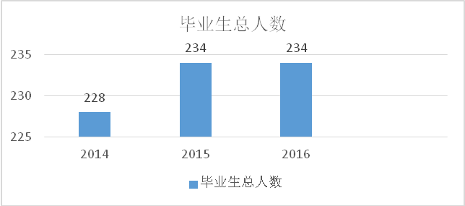
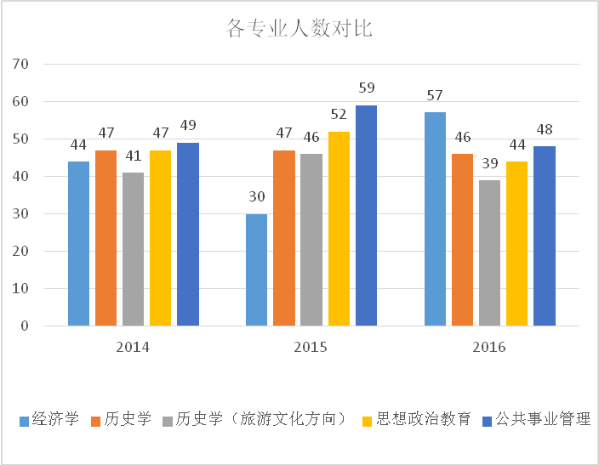

二、毕业生生源地区分布情况
1.各省份生源分布情况
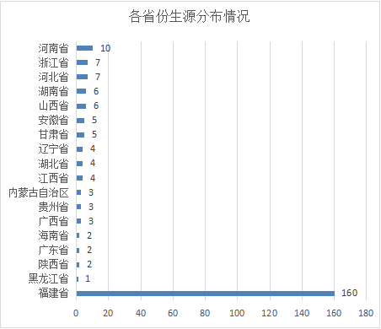
有160名同学来自福建省，占毕业生总数的68.4%，有31.6%的同学来自其他省份。在来自其他省份的同学中，来自黑龙江省为1名，占总毕业生总数的0.43%，来自陕西省、广东省、海南省均为2 名，分别占总毕业总数的0.85%，来自广西省、贵州省、内蒙古自治区均为3名，分别占总毕业总数的1.28%，来自江西省、湖北省、辽宁省均为4名，分别占总毕业数的1.71%，来自甘肃、安徽均为5名，分别占总毕业数的2.14%，来自山西省、湖南省均为6名，分别占毕业生总数2.56%，来自河北省、浙江省均为7名，分别占毕业生总数2.99%，来自河南省为10名，占毕业生总数的4.27%。
2.福建省生源分布情况
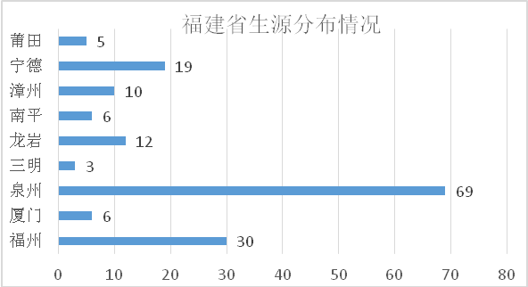
在160名来自福建省的同学中，有69名同学来自泉州市，占生源地为福建省的毕业生总人数的43.13%，有56.87%来自其他地市。在来自其他市的同学中，来自福州市的有30名，占福建省总数的18.75%，来自厦门市的有6名，占福建省总数的3.75%，来自龙岩市的有12名，占福建省总数的7.50%，来自三明市的有3名，占福建省总数的1.87%，来自莆田市的有5 名，占福建省总数的3.13%，来自南平市的有6名，占福建省总数的3.75%，来自漳州市的有10名，占福建省总数的6.25%，来自宁德市的有19名，占福建省总数的11.87%。
3.泉州市生源分布情况
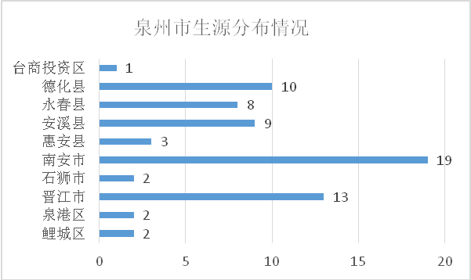
在69名来自泉州市的同学中，有19名同学来自南安市，占总数的27.54%，有72.46%来自其他县。其中鲤城区、泉港区、石狮市各占有2名，分别占泉州总数的2.90%，来自惠安县的有3名，占泉州总数的4.35%，来自台商投资区的有1名，占泉州总数的1.45%，来自永春县的有8名，占泉州总数的11.59%，来自安溪县的有9名，占泉州总数的13.04%，来自德化县的有10名，占泉州总数的14.49%，来自晋江市的有13名，占泉州总数的18.84%。

三、毕业生性别、学历、专业分布情况及对比分析
总体上我院的男女比例呈女多男少的分布情况。其中，经济学和历史学专业的男女比例较为平衡，其他专业的男女比例较为失衡，男生人数都不到班级总人数的1/4，尤其是历史学（旅游文化方向），男生仅有4人。
全院毕业生男女生人数 | 性别 |  | 人数 |  | 百分比
全院毕业生男女生人数 | 男 |  | 62 |  | 26.50%
全院毕业生男女生人数 | 女 |  | 172 |  | 73.50%
各专业毕业生男女生人数 | 专业 | 性别 |  | 人数 |  | 百分比
各专业毕业生男女生人数 | 经济学 | 男 |  | 24 |  | 47.37%
各专业毕业生男女生人数 | 经济学 | 女 |  | 30 |  | 52.63%
各专业毕业生男女生人数 | 历史学 | 男 |  | 14 |  | 30.43%
各专业毕业生男女生人数 | 历史学 | 女 |  | 32 |  | 69.57%
各专业毕业生男女生人数 | 历史学（旅游文化方向） | 男 |  | 4 |  | 10.26%
各专业毕业生男女生人数 | 历史学（旅游文化方向） | 女 |  | 35 |  | 89.74%
各专业毕业生男女生人数 | 思想政治教育 | 男 |  | 7 |  | 15.91%
各专业毕业生男女生人数 | 思想政治教育 | 女 |  | 37 |  | 84.09%
各专业毕业生男女生人数 | 公共事业管理 | 男 |  | 10 |  | 20.83%
各专业毕业生男女生人数 | 公共事业管理 | 女 |  | 38 |  | 79.17%

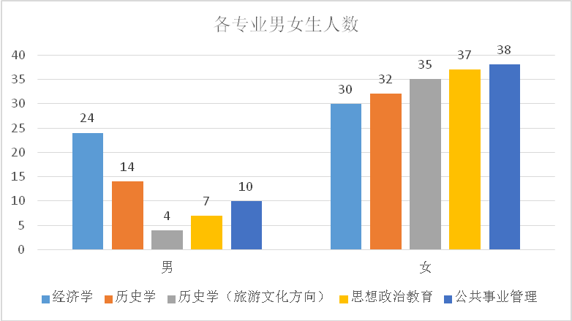

- 毕业生就业质量分析

一、毕业生就业情况分析
1、就业基本情况统计
2016届毕业生总就业率为99.15%。其中，历史学专业就业率为95.65%，其余专业就业率为100%。
专业 | 历史学 | 思想政治教育 | 经济学 | 公共事业管理 | 历史学（旅游与文化方向）
就业率 | 95.65% | 100% | 100.00% | 100% | 100.00%

2016届毕业生中，师范类就业率为97.78%、非师范类就业率为100%。
类型 | 师范类 | 非师范类
就业率 | 97.78% | 100%

2016届毕业生中，男毕业生就业率为98.39%、女毕业生就业率为99.42%。
性别 | 男 | 女
就业率 | 98.39% | 99.42%

2.各生源地毕业生就业情况分析
（1）各省份生源就业情况分析
2016届毕业生总就业率为99.15%，其中来自福建省的毕业生就业率为98.11%，来自河南省的毕业生就业率为90%，来自广西、浙江、河北、湖南、山西、安徽、甘肃等省份的毕业生就业率均为100%。
各省份生源就业情况统计表
省份 | 福建 | 河南 | 广西 | 浙江 | 河北 | 湖南 | 山西 | 安徽 | 甘肃 | 其他
就业率 | 98.11 | 90% | 100% | 100% | 100% | 100% | 100% | 100% | 100% | 100%

（2）福建省生源就业情况分析
2016届毕业生中，来自福建省的毕业生就业率为98.11%。其中，来自福州市的毕业生就业率为96.67%，来自福建省其他地区的毕业生就业率均为100%。
福建省生源就业情况统计表
地区（福建省内） | 福州市 | 漳州市 | 宁德市 | 泉州市 | 其他
就业率 | 96.67% | 100% | 100% | 100% | 100%

二、毕业生就业流向情况
1.毕业生就业地区分布
（1）各省份就业分布情况
从就业分布情况来看，有77.30%的毕业生选择在福建省内就业，2.62%的毕业生选择在广东工作，分别有1.75%的毕业生选择在浙江省、河北省工作，分别有1.31%的毕业生在上海市、甘肃省就业，分别有0.87%的毕业生在北京市、安徽省、广西省、贵州省、海南省、河南省、湖南省、江苏省、山西省及内蒙古自治区就业，分别有0.44%的毕业生选择江西省和云南省作为自己的工作地点，还有一些毕业生选择了读研深造，占就业人数的4.38%。就业分布主要以福建省内居多。
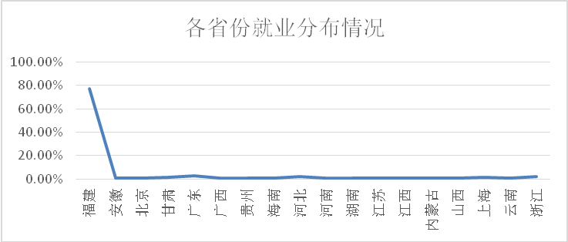
（2）福建省就业分布情况
从在省内就业的毕业生情况来看，就业范围以泉州地区为主，约占58.76%，21.48%的毕业生选择在福州市就业，另有10.73%的毕业生在厦门任职，有2.82%的毕业生在宁德任职，2.26%的毕业生选择在三明市工作，分别有1.13%的毕业生选择在龙岩市、莆田市、漳州市就业，0.56%的毕业生选择在南平市就业。
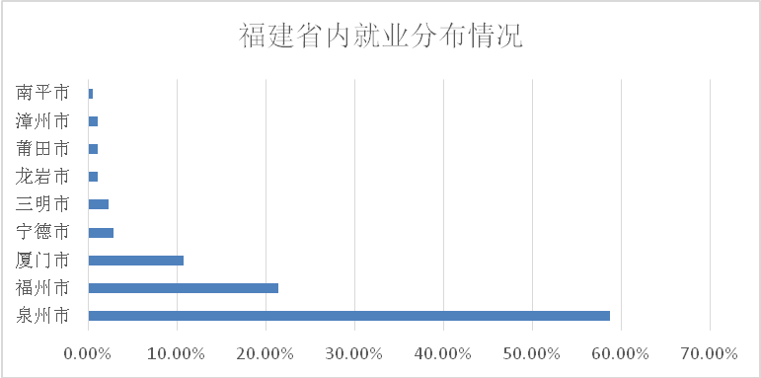
（3）毕业生就业分布变动趋势分析
近三年毕业生就业分布变动趋势如下表：
年份 | 2014届 | 2015届 | 2016届
就业省份 | 所占比例
福建省 | 81.49% | 87.38% | 77.30%
安徽省 | 2.19% | 1.94% | 0.87%
山西省 | 1.32% | 0.87% | 0.87%
内蒙古自治区 | 0.88% | 0.44% | 0.87%
浙江省 | 0.88% | 2.43% | 1.75%
山东省 | 0.44% | 0.44% | 无
陕西省 | 0.44% | 无 | 无
河北省 | 1.75% | 无 | 1.75%
河南省 | 1.75% | 无 | 0.87%
江西省 | 1.32% | 无 | 0.44%
湖北省 | 3.15% | 无 | 无
辽宁省 | 0.88% | 无 | 无
吉林省 | 0.88% | 无 | 无
广西省 | 0.88% | 无 | 0.87%
黑龙江省 | 1.75% | 无 | 无
广东省 | 无 | 3.88% | 2.62%
甘肃省 | 无 | 0.87% | 1.31%
江苏省 | 无 | 0.87% | 0.87%
湖南省 | 无 | 0.44% | 0.87%
上海市 | 无 | 无 | 1.31%
北京市 | 无 | 无 | 0.87%
贵州省 | 无 | 无 | 0.87%
海南省 | 无 | 无 | 0.87%
云南省 | 无 | 无 | 0.44%
从2014-2016届毕业生各省就业分布状况来看，2015届毕业生在省内就业的人数较多，2016届毕业生在省内就业人数大幅下降。选择在其他省份就业的人数相对不稳定，具体情况如下表：
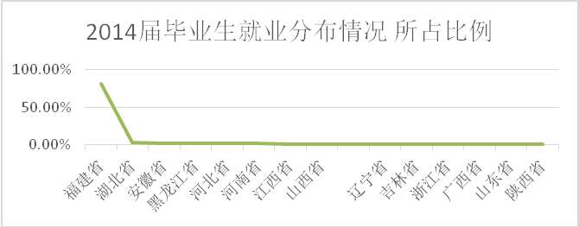

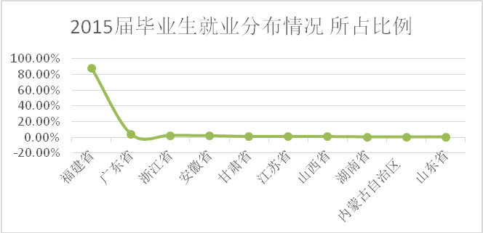

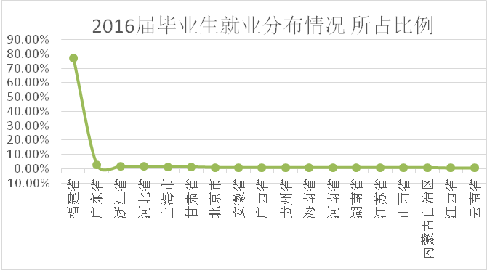
2.毕业生异地就业分布
（1）各省份生源毕业生异地就业情况
2016届毕业生中，共有173位同学属于异地就业，占总就业人数的75.55%。其中，生源地为黑龙江省、湖北省、辽宁省、陕西省的毕业生异地就业率为100%，生源地为安徽省的毕业生的异地就业率为80%，生源地为江西省的毕业生异地就业率为75%，生源地为河南省的毕业生异地就业率为70%，生源地为贵州省、湖南省和山西省的毕业生异地就业率为66.67%，生源地为甘肃省的毕业生异地就业率为60%，生源地为河北省和浙江省的毕业生异地就业率为42.86%，生源地为内蒙古的毕业生异业率为33.33%，生源地为福建省的毕业生的异地就业率为6.28%，生源地为广东省、广西省、海南省的毕业生无人异地就业。
（2）福建省生源毕业生异地就业情况
福建省生源毕业生异地就业的共有60人次。其中，生源地为三明的毕业生异地就业率为100%；生源地为漳州的毕业生异地就业率为85.71%；生源地为龙岩的毕业生异地就业率为80%；生源地为南平的毕业生异地就业率为80%；生源地为宁德的毕业生异地就业率为73.68%；生源地为莆田的毕业生异地就业率为60%；生源地为福州的毕业生异地就业率为28%；生源地为泉州的毕业生异地就业率为20.90%；生源地为厦门的毕业生异地就业率为20%。
（3）泉州市生源毕业生异地就业情况
2016届泉州市生源毕业生异地就业的29人，占泉州市生源总毕业生人数的43.28%。其中生源地为鲤城区的毕业生异地就业率为50.00%；生源地为安溪县的毕业生异地就业率为为30.00%；生源地为永春县的毕业生异地就业率为50.00%；生源地为晋江市的毕业生异地就业率为45.45%；生源地为南安市的毕业生异地就业率为27.78%；生源地为德化县的毕业生异地就业率为50.00%；生源地为石狮市的毕业生异地就业率为100%；生源地为惠安县的毕业生异地就业率为50.00%；生源地为泉港区的毕业生异地就业率为100%。
3.毕业生就业行业分布情况
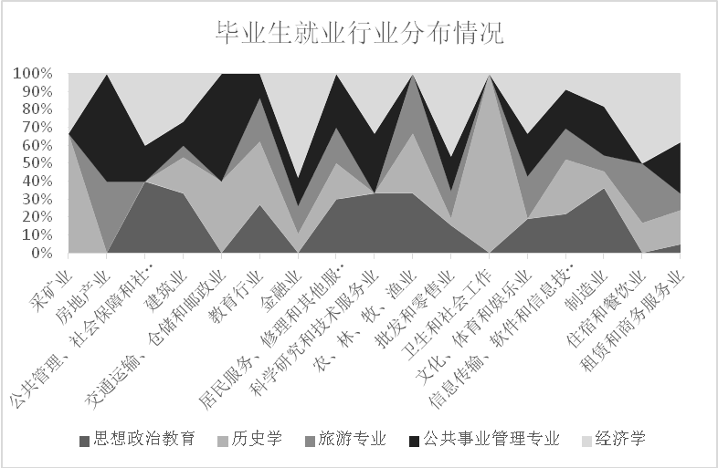
2016届毕业生就业行业主要集中在教育、批发和零售业、信息传输软件和信息技术服务业，在采矿业、农、林、牧、渔业、科学研究和技术服务业、卫生和社会工作业等行业工作的毕业生较少。师范类毕业生主要从事教育、建筑业、以及信息传输软件和信息技术服务业等行业，分别占比55.68%、9.41%和14.12%。非师范类专业的毕业生就业面较广，主要就业行业是文化体育娱乐业、批发零售业、信息传输及软件和信息技术服务等行业，各占比11.81%、14.58%和11.81%。其中经济学专业的毕业生有12人从事批发零售业，占从事该行业的非师范类专业毕业生的人数最多，历史学（旅游文化方向）的毕业生有5人从事文化体育娱乐业，公共事业管理专业有7人在信息传输、软件和信息技术服务行业工作。从整体来看，非师范专业毕业生的工作在各个行业均有涉及。
4.毕业生就业单位性质分析
在已经就业的毕业生中，56.03%的毕业生在三资企业任职，24.14%的毕业生从事中小学教育工作，0.43%的毕业生在城镇社区和其他事业单位，1.29%的毕业生在机关单位任职，2.59%的毕业生在国有企业任职，12.07%的毕业生在其他企业任职，3.02%的毕业生从事其他工作。
其中，在三资企业任职的毕业生中，33.85%的毕业生来自经济学专业，24.62%的毕业生来自公共事业管理专业，5.38%的毕业生来自思想政治教育专业，16.92%的毕业生来自历史学专业，19.23%的毕业生来自历史学（旅游文化方向）专业；在国有企业任职的毕业生中，50%的毕业生来自经济学专业，50%的毕业生来自历史学（旅游文化方向）专业；在其他企业任职的毕业生中，25%的毕业生来自公共事业管理专业，21.42%的毕业生来自经济学专业，21.42%的毕业生来自历史学（旅游文化方向）专业，17.86%的毕业生来自历史学专业，14.29%的毕业生来自思想政治教育专业；在中初教育任职的毕业生中，30.36%的毕业生来自历史学专业，57.14%的毕业生来自思想政治教育专业，8.93%的毕业生来自历史学（旅游文化方向）专业，3.57%的毕业生来自公共事业管理专业；在其他单位任职的毕业生中，57.14%的毕业生来自经济学专业，42.86%的毕业生来自公共事业管理专业；在城镇社区和其他事业单位任职的毕业生全部来自公共事业管理专业。以下是各专业单位性质分布状况统计表：
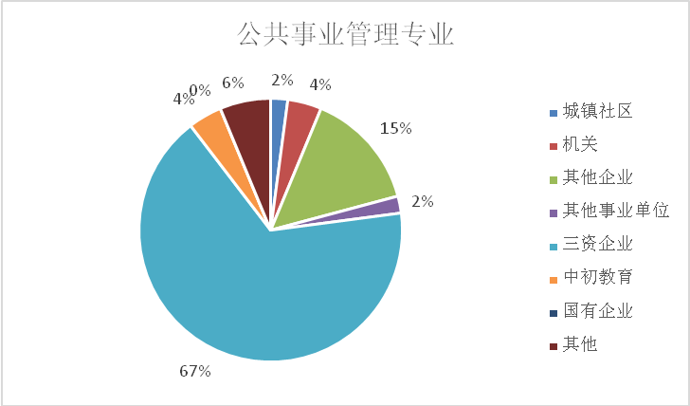

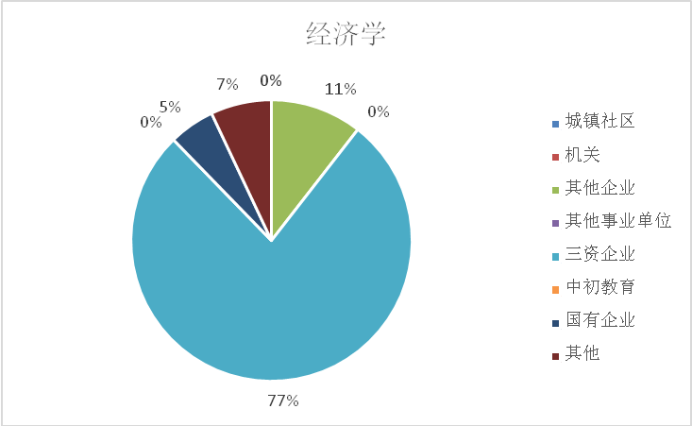

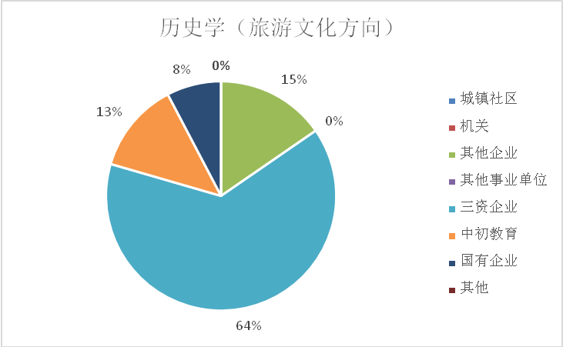

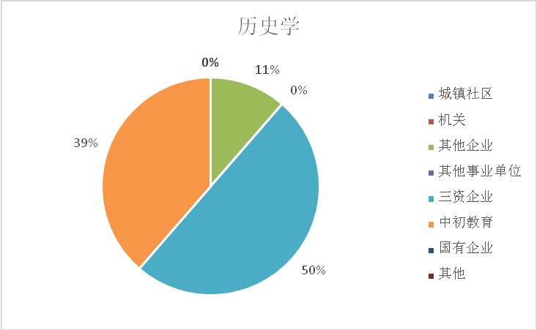

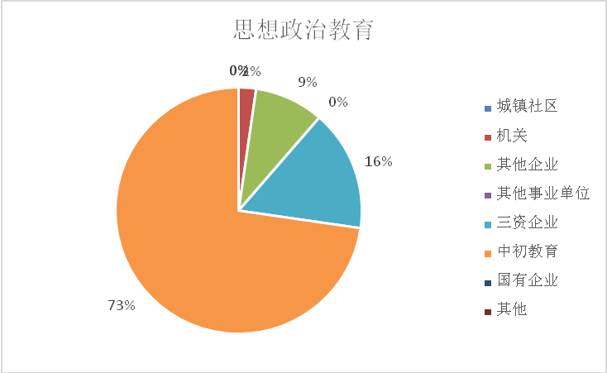
其中，师范类专业的毕业生大部分就业于中初教育单位和三资企业，分别占师范类总毕业生的55.68%和32.95%，1.14%的毕业生在机关单位任职，10.23%的毕业生在其他企业任职。非师范类的毕业生中，70.14%的毕业生在三资企业任职，13.19%的毕业生在其他企业任职，0.69%的毕业生在其他事业单位任职，0.69% 的毕业生在城镇社区单位就业，4.86%的毕业生在中初教育单位任职，4.17%的毕业生在国有企业任职，1.39%的毕业生在机关单位任职，4.86%的毕业生为其他就业性质。通过分析可以看出，本学院毕业生在三资企业任职的毕业生人数最多，占总就业人数的56.03%；其次是中初教育事业单位，占总就业人数的24.14%；在国有企业和机关单位任职的毕业生较少，分别仅占毕业生总就业人数的2.59%和1.29%。
5.毕业生职位类型分析
在已经就业的毕业生中，60.78%的毕业生从事的职位类型为办事人员和有关人员，25.86%的毕业生从事的职位类型为教学人员，2.59%的毕业生从事的职位类型为经济业务人员，1.72%的毕业生从事的职位类型为卫生专业技术人员，1.29%的毕业生从事的职位类型为其他专业技术人员，5.60%的毕业生从事的职业类型为其他人员，2.16%的毕业生从事的职业类型为商业和服务类型。
其中，在从事的职位类型为办事人员和有关人员的毕业生中，32.62%的毕业生来自经济学，26.95%的毕业生来自公共事业管理，19.15%的毕业生来自历史学（旅游文化方向），5.67%的毕业生来自思想政治教育，15.60%的毕业生来自历史学。在从事的职位类型为教学人员的毕业生中，31.67%的毕业生来自历史学，53.33%的毕业生来自思想政治教育，11.67%的毕业生来自历史学（旅游文化方向），3.33%的毕业生来自公共事业管理。在从事的职位类型为经济业务人员的毕业生中，83.33%的毕业生来自经济学专业，16.67%的毕业生来自历史学（旅游文化方向）。在从事的职位类型为其他专业技术人员的毕业生中，66.67%的毕业生来自公共事业管理专业，33.33%的毕业生来自经济学。在从事的职位类型为其他人员的毕业生中，23.08%的毕业生来自公共事业管理，7.69%的毕业生来自经济学，30.77%的毕业生来自历史学（旅游文化方向），30.77%的毕业生来自思想政治教育，7.69%的毕业生来自历史学。在从事的职位类型为商业和服务业人员的毕业生中，60%的毕业生来自公共事业管理，40%的毕业生来自历史学。从事的职位类型为卫生专业技术人员的毕业生全部来自经济学。
以下是师范类与非师范类职业类型分布状况统计表：
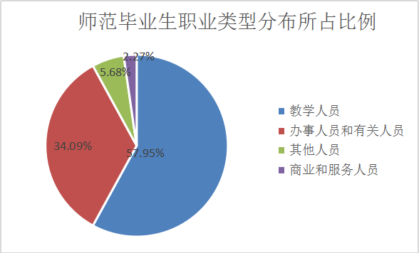

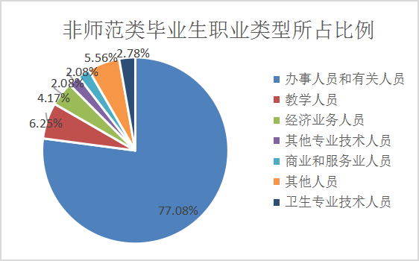
根据数据分析，在2016届师范类毕业生中，57.95%的毕业生从事的职位类型为教学人员，34.09%的毕业生从事职位类型的办事人员和有关人员， 5.68%的毕业生职业类型为其他人员，2.27%的毕业生职业类型为商业和服务人员。在非师范类毕业生中，77.08%的毕业生从事的职位类型为办事人员和有关人员，6.25%的毕业生从事的职位类型为教学人员，4.17%的毕业生的职业类型为经济业务人员，2.08%的毕业生从事的职位类型为其他专业技术人员，2.08%的毕业生从事的职位类型为商业和服务业人员，5.56%的毕业生从事的职位类型为其他人员，2.78%的毕业生从事的职位类型为卫生专业技术人员。对比可知，师范类的毕业生主要的职位类型为教学人员，非师范类的毕业生主要的职位类型为办事人员和有关人员，在其他职位类型的分布较少。
6.毕业生创业情况分析
（1）自由职业情况及行业分布情况
2016届毕业生中暂无从事自由职业的学生。
（2）自主创业情况及行业分布情况
2016届毕业生中暂无创业人员。
（3）毕业生创业趋势变化和分析
2015届毕业生创业人数1人，为非师范专业毕业生，2016届毕业生无人创业。
7.毕业生在泉就业情况分析
（1）在泉就业毕业生生源分布情况
在2016届毕业生中，有104名学生在泉州市就业，其中，在泉州就业的毕业生生源地主要集中在福建省，共有80人，占总数的76.92%；生源地在辽宁省的毕业生有4人，占总数的3.88%；生源地在浙江省、河北省的毕业生有3人，占总数的2.88%；生源地在甘肃省、贵州省、河南省、湖北省、山西省的毕业生各2人，分别占总数的1.92%；生源地在黑龙江省、湖南省、江西省、陕西省的毕业生有1人，分别占总数的0.96%。
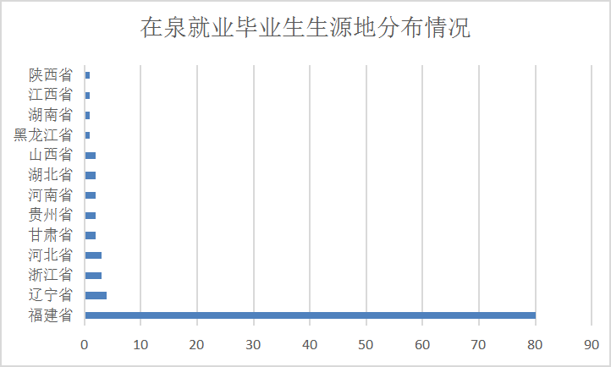
（2）在泉就业毕业生就业地区分布情况
在泉州市就业的毕业生中，有42.32%的毕业生选择在丰泽区就业，12.50%的毕业生选择在鲤城区就业，1.93%的毕业生选择在永春县就业，14.42%的毕业生选择在晋江市就业，6.73%的毕业生选择在石狮市就业，8.65%的毕业生选择在南安市就业，2.88%的毕业生选择在德化县就业，4.81%的毕业生选择在安溪县就业，2.88%的毕业生选择在惠安县就业，1.92%的毕业生选择在泉港区就业，0.96%的毕业生选择在洛江区就业。
（3）在泉就业毕业生就业流向分布情况
在泉州市就业的毕业生中，69.30%的毕业生在三资企业任职，13.46%的毕业生在其他企业任职，10.58%的毕业生在中初教育单位任职，2.88%的毕业生在国有企业任职，0.96%的毕业生分别在城镇社区和机关单位任职,1.92%的毕业生为村官。
从单位性质看，3.85%的毕业生从事的就业性质为居民服务、修理和其他服务业，11.54%的毕业生从事的就业性质为文化、体育和娱乐业；9.62%的毕业生从事的就业性质为金融业，8.65%的毕业生从事的就业性质为租赁和商业服务业，2.88%的毕业生从事的就业性质为房地产业；3.85%的毕业生从事的就业性质为住宿和餐饮类；2.88%的毕业生从事的就业性质为建筑业；1.92%的毕业生从事的就业性质为交通运输、仓储和邮政业，1.92%的毕业生从事的就业性质分别为公共管理、社会保障和社会组织；15.38%的毕业生从事的就业性质为信息传输、软件和信息技术服务业，5.77%的毕业生从事的就业性质为制造业，15.38%的毕业生从事的就业性质为教育，12.58%的毕业生从事的就业性质为批发和零售业，0.96%的毕业生从事的就业性质为采矿业、科学研究和技术服务业，1.92%的毕业生从事的就业性质为事业单位。
经济学毕业生占在泉州就业毕业生总数的23.08%，历史学占25.00%，历史学（旅游文化方向）占18.27%，公共事业管理占16.34%，思想政治教育占17.31%。
在泉州就业的毕业生中有42.31%的毕业生来自师范类专业，57.69%的毕业生来自非师范类专业，以从事办事人员和有关人员为主；非师范类专业在三资企业任职的毕业生占非师范类总数的70%，以办事人员和有关人员为主。
8.泉州生源毕业生就业情况分析
(1)各县区市生源就业情况
2016届泉州各县区市生源毕业生中，就业率均为100%，且大多数选择在大泉州范围内就业。
(2)就业地区分布
生源地为鲤城区的毕业生，泉州市内异地就业率为50%，福建省内异地就业率为50%；生源地为泉港区的毕业生，泉州市内异地就业率100%；生源地为晋江市的毕业生，泉州市内异地就业率41.67%，福建省内异地就业率50%，省外就业率8.33%；生源地为石狮市的毕业生，泉州市内异地就业率100%；生源地为南安市的毕业生，泉州市内异地就业率26.32%，福建省内异地就业率31.68%，省外就业率42%；生源地为永春县的毕业生，泉州市内异地就业率57.14%，福建省内异地就业率42.86%；生源地为安溪县的毕业生，泉州市内异地就业率40%，福建省内异地就业率40%，省外就业率20%；生源地为德化县的毕业生，泉州市内异地就业率56%，福建省内异地就业率44%，生源地为惠安县的毕业生，泉州市内异地就业率50%，福建省内异地就业率为50%。
(3)就业流向分布情况
①泉州市生源毕业生就业行业分布情况
生源地在泉州市的毕业生中，选择在批发和零售业就业的毕业生占15.92%；选择在采矿业就业的毕业生占2.91%；选择在公共管理、社会保障、社会组织就业的毕业生占4.35%；选择在建筑业就业的毕业生占1.45%；选择在教育行业就业的毕业生占18.84%；选择在金融业就业的毕业生占8.70%；选择在居民服务、修理和其他服务业就业的毕业生占5.80%；选择在文化、体育和娱乐业就业的毕业生占11.59%；选择在信息传输、软件、信息技术服务业就业的毕业生占11.59%；选择在制造业就业的毕业生占7.25%；选择在住宿和餐饮业就业的毕业生占4.35%；选择在租赁和商务服务业就业的毕业生占1.45%；其他情况占5.80%。
②泉州市生源毕业生就业单位性质分布情况
选择在三资企业就业的毕业生占65.22%；选择在中初教育单位就业的毕业生占15.94%；选择在城镇社区就业的毕业生占1.44%；选择在国有企业就业的毕业生占4.35%；选择在机关就业的毕业生占1.45%；选择在其他企业就业的毕业生占4.35%；选择在其他事业单位就业的毕业生占1.45%；其他情况占5.80%。
③泉州市生源毕业生就业职位类型分布情况
职位为办事人员和有关人员的毕业生占65.22%；职位为教学人员的毕业生占18.84%；职位为经济业务人员的毕业生占7.25%；职位为商业和服务业人员的毕业生占2.90%；有5.79%的毕业生选择了升学和地方基层项目。
④泉州市生源毕业生创业情况
2016届泉州市生源毕业生中暂无创业毕业生。

三、毕业生专业对口率
1.毕业生专业对口率情况
2014届毕业生专业对口情况
对口情况  专业 | 历史学 | 思想政治教育 | 公共事业管理 | 历史学（旅游文化方向） | 经济学
专业非常对口 | 5% | 5% | 0 | 0 | 10%
专业基本对口 | 55% | 53% | 44.55% | 15.56% | 40%
专业不对口，但有部分关联 | 20% | 22% | 37.27% | 56.78% | 40%
专业完全不对口 | 20% | 20% | 18.18% | 27.66% | 10%

2015届毕业生专业对口情况
对口情况  专业 | 历史学 | 思想政治教育 | 公共事业管理 | 历史学（文化与博物馆方向） | 经济学
专业非常对口 | 7.39% | 8.87% | 8.93% | 7.50% | 15.62%
专业基本对口 | 50.00% | 45.85% | 76.79% | 25.00% | 59.37%
专业不对口，但有部分关联 | 33.91% | 37.74% | 12.50% | 35.00% | 18.75%
专业完全不对口 | 8.70% | 7.55% | 1.79% | 32.50% | 6.25%

2016届毕业生专业对口情况
对口情况  专业 | 历史学 | 思想政治教育 | 公共事业管理 | 历史学（旅游文化方向） | 经济学
专业非常对口 | 32.43% | 37.50% | 2.33% | 2.70% | 16.13%
专业基本对口 | 21.62% | 35.00% | 13.95% | 13.51% | 29.03%
专业不对口，但有部分关联 | 18.92% | 22.50% | 46.51% | 29.73% | 35.48%
专业完全不对口 | 27.03% | 5.00% | 37.21% | 54.05% | 19.35%

2．专业对口率变化趋势及分析
从近三届毕业生专业对口情况来看，各专业的专业对口率都有所上升。其中，历史学和思想政治教育专业基本对口或有部分关联的比率相对较高，今年师范类毕业生在私立学校或培训机构从事相关工作的较多。公共事业管理、历史学（旅游文化方向）及经济学专业的毕业生专业对口率增幅较小，甚至有所下降。

四、毕业生薪酬水平
1.毕业生薪酬水平分析
(1)月薪资水平
2014-2016届毕业生月薪资水平情况如下表：
2014届毕业生薪资水平
专业  薪资 | 历史学 | 思想政治教育 | 公共事业管理 | 历史学（旅游文化方向） | 经济学
2000元以下 | 10.87% | 5.66% | 10.71% | 2.50% | 3.12%
2000－3000元 | 39.13% | 52.83% | 58.93% | 35.00% | 71.87%
3000-4000元 | 36.96% | 35.85% | 28.57% | 57.50% | 21.87%
4000-5000元 | 10.87% | 3.77% | 1.79% | 2.50% | 3.12%
5000元以上 | 2.17% | 1.89% | 0.00% | 2.50% | 0.00%
2015届毕业生薪资水平
专业  薪资 | 历史学 | 思想政治教育 | 公共事业管理 | 历史学 | 经济学
2000元以下 | 6.52% | 9.43% | 0.00% | 0.00% | 3.12%
2000－3000元 | 50.00% | 67.92% | 44.64% | 60.00% | 37.50%
3000-4000元 | 30.43% | 18.87% | 40.36% | 30.00% | 37.50%
4000-5000元 | 8.70% | 3.77% | 8.93% | 5.00% | 15.62%
5000元以上 | 4.35% | 0.00% | 6.07% | 5.00% | 6.25%
2016届毕业生薪资水平
专业  薪资 | 历史学 | 思想政治教育 | 公共事业管理 | 历史学（旅游文化方向） | 经济学
2000元以下 | 8.11% | 12.50% | 4.65% | 16.22% | 22.58%
2000－3000元 | 64.86% | 47.50% | 53.49% | 62.16% | 48.39%
3000-4000元 | 13.51% | 27.50% | 27.91% | 13.51% | 29.30%
4000-5000元 | 8.11% | 12.50% | 6.98% | 2.70% | 0.00%
5000元以上 | 5.41% | 0.00% | 6.98% | 5.41% | 0.00%

（2）月薪资水平变化趋势及分析
2016届毕业生的月薪资水平大部分集中在2000-4000元，月薪资水平在2000元以下和4000-5000元的相对较少，而5000元以上的则更是少之又少。从表格中可以看出近三年以来，毕业生的月薪资水平均有所提高。其中，历史学、思想政治教育专业的毕业生薪资水平分布相对集中，整体薪资水平在稳定中有所增长。非师范毕业生薪资水平分布不均匀，薪资在2000元以下的人数有所增长。

五、毕业生工作满意度
1.就业现状满意度情况
2014届毕业生就业现状满意度
满意度  专业 | 历史学（旅游文化方向） | 思想政治教育 | 公共事业管理 | 历史学 | 经济学
非常满意 | 10.71% | 5.00% | 3.77% | 7.50% | 13.04%
满意 | 57.14% | 38.75% | 35.85% | 22.50% | 28.26%
一般 | 26.79% | 37.50% | 30.19% | 52.50% | 34.78%
不满意 | 3.57% | 16.25% | 28.87% | 10.00% | 15.22%
非常不满意 | 1.79% | 2.50% | 1.32% | 7.50% | 8.70%
2015届毕业生就业现状满意度
满意度  专业 | 历史学（文化与博物馆学方向） | 思想政治教育 | 公共事业管理 | 历史学 | 经济学
非常满意 | 5.00% | 3.77% | 10.71% | 10.87% | 9.37%
满意 | 47.50% | 64.15% | 64.29% | 47.83% | 59.37%
一般 | 42.50% | 28.30% | 25.00% | 36.96% | 28.12%
不满意 | 2.50% | 3.77% | 0.00% | 2.17% | 0.00%
非常不满意 | 2.50% | 0.00% | 0.00% | 2.17% | 3.12%
2016届毕业生就业现状满意度
满意度  专业 | 历史学（旅游文化方向） | 思想政治教育 | 公共事业管理 | 历史学 | 经济学
非常满意 | 2.70% | 7.50% | 6.98% | 8.11% | 16.13%
满意 | 32.43% | 57.50% | 32.56% | 24.32% | 29.03%
一般 | 59.46% | 32.50% | 55.81% | 62.16% | 51.61%
不满意 | 2.70% | 2.50% | 2.33% | 2.70% | 3.23%
非常不满意 | 2.70% | 0.00% | 2.33% | 2.70% | 0.00%
2.就业现状满意度变化趋势及分析
从调查可以看出，2016届毕业生对就业现状的满意度大都是满意或一般，其次是持非常满意态度的，持非常不满意态度的较少。其中，思想政治教育和经济学的满意程度相对较高。

六、毕业生离职率
1.毕业生离职率分析
2016届毕业生就业较不稳定，各专业的离职率都较高，均达到10%以上。其中，经济学专业的离职率最高，达到38.39%，而历史学（旅游文化方向）专业的离职率也达到了35.14%，这两个专业均属于非师范类专业。
2.毕业生离职率趋势分析
近三年毕业生离职率
专业名称 | 2016届离职率 | 2015届离职率 | 2014届离职率
历史学（旅游/文博） | 35.14% | 21.2% | 21%
思想政治教育 | 12.5% | 10.5% | 8.5%
公共事业管理 | 34.88% | 21.69% | 18.5%
历史教育 | 18.91% | 14% | 12%
经济学 | 38.39% | 22.7% | 23.5%
与2014届和2015届毕业生对比，2016届毕业生的离职率有大幅度的提高，其中，公共事业管理、历史学（旅游文化方向）及经济学专业的毕业生离职率增长幅度较大，历史学和思想政治教育专业毕业生的离职率也有较高增长。

七、用人单位满意度
1.用人单位对毕业生满意度分析
我院于2016年9月向部分用人单位发出“用人单位满意度调查表”，回收的有效问卷是151份。各用人单位对我院2016届毕业生大多持“很满意”及“满意”态度，“不满意”为零。具体如下表：
政发学院2016届毕业生用人单位满意度调查统计
 | 很满意 | 很满意比例 | 满意 | 满意比例 | 基本满意 | 基本满意比例 | 不满意 | 不满意比例
思想道德素质 | 128 | 84.77% | 22 | 14.57% | 1 | 0.66% | 0 | 0.00%
心理素质 | 94 | 62.25% | 55 | 36.42% | 2 | 1.33% | 0 | 0.00%
工作态度和责任心 | 123 | 81.46% | 28 | 18.54% | 0 | 0.00% | 0 | 0.00%
适应能力 | 97 | 64.24% | 50 | 33.11% | 4 | 2.65% | 0 | 0.00%
专业技能水平 | 71 | 47.02% | 62 | 41.06% | 18 | 11.92% | 0 | 0.00%
实际工作能力 | 85 | 56.29% | 61 | 40.40% | 5 | 3.31% | 0 | 0.00%
分析和解决问题能力 | 92 | 60.93% | 55 | 36.42% | 4 | 2.65% | 0 | 0.00%
创新能力 | 74 | 49.01% | 63 | 41.72% | 14 | 9.27% | 0 | 0.00%
团队合作精神 | 127 | 84.11% | 23 | 15.23% | 1 | 0.66% | 0 | 0.00%
对毕业生综合评价 | 104 | 68.87% | 47 | 31.13% | 0 | 0.00% | 0 | 0.00%
总份数 | 151
各用人单位对我院毕业生的各项素质总体很满意，并从单位的角度对我校的工作提出了具体建议。建议如下：
（1）用人单位对我校人才培养以及教学工作的意见和建议。具体包括：学校应该注重对学生实践能力的培养，培养学生解决实际问题的能力，使理论与实践相结合；加强对学生创新能力的培养；培养学生沟通交流能力；加强学生思想道德建设，在增强学生知识水平的同时，着力提高学生的思想道德水平。
- 用人单位对我校就业指导、推荐工作的意见和建议。具体包括：学校应该根据学生的性格和特长推荐有关的毕业生给用人单位；对指导人才就业的深度和广度有待加强；尽量多提供和专业对口的就业信息，完善就业信息平台；人才培养与市场需求相结合，努力培养市场经济条件下综合素质全面发展的复合型人才。
2.2016年用人单位满意度与2014-2015年变化趋势和分析
从近三年用人单位满意度调查的结果来看，用人单位对本学院毕业生的各方面满意度总体较高，用人单位对2016届毕业生的满意度中，基本满意的比例有所增加。以下是2014届和2015届用人单位满意度调查情况统计：
2014届毕业生用人单位满意度调查统计
 | 很满意 | 很满意比例 | 满意 | 满意比例 | 基本满意 | 基本满意比例 | 不满意 | 不满意比例
思想道德素质 | 48 | 73.33% | 18 | 26.67% | 0 | 0 | 0 | 0
心理素质 | 51 | 76.66% | 15 | 23.34% | 0 | 0 | 0 | 0
工作态度和责任心 | 42 | 63.33% | 24 | 36.67% | 0 | 0 | 0 | 0
适应能力 | 37 | 56.67% | 29 | 43.33% | 0 | 0 | 0 | 0
专业技能水平 | 46 | 70% | 20 | 30% | 0 | 0 | 0 | 0
实际工作能力 | 31 | 46.67% | 35 | 53.33% | 0 | 0 | 0 | 0
分析和解决问题能力 | 44 | 66.67% | 22 | 33.33% | 0 | 0 | 0 | 0
创新能力 | 35 | 53.33% | 31 | 46.67% | 0 | 0 | 0 | 0
团队合作精神 | 46 | 70% | 20 | 30% | 0 | 0 | 0 | 0
总份数 | 66份

2015届毕业生用人单位满意度调查统计
 | 很满意 | 很满意比例 | 满意 | 满意比例 | 基本满意 | 基本满意比例 | 不满意 | 不满意比例
思想道德素质 | 60 | 80.00% | 15 | 20.00% | 0 | 0 | 0 | 0
心理素质 | 51 | 68.00% | 24 | 32.00% | 0 | 0 | 0 | 0
工作态度和责任心 | 56 | 74.67% | 18 | 24.00% | 1 | 1.33% | 0 | 0
适应能力 | 52 | 69.33% | 22 | 29.33% | 1 | 1.33% | 0 | 0
专业技能水平 | 41 | 54.66% | 32 | 42.66% | 2 | 2.66% | 0 | 0
实际工作能力 | 47 | 62.66% | 25 | 33.33% | 3 | 4.00% | 0 | 0
分析和解决问题能力 | 43 | 57.33% | 28 | 37.33% | 4 | 5.33% | 0 | 0
创新能力 | 40 | 53.33% | 30 | 40.00% | 5 | 6.66% | 0 | 0
团队合作精神 | 58 | 77.33% | 16 | 21.33% | 1 | 1.33% | 0 | 0
对毕业生综合评价 | 50 | 66.66% | 24 | 32.00% | 1 | 1.33% | 0 | 0
总份数 | 75份

第五章 毕业生对学校相关工作的满意度和反馈

一、毕业生对学校总体评价
1.毕业生对学校的满意度评价
学院对2016届毕业生做问卷调查，共回收188份有效问卷。问卷调查统计结果显示，78.77%的毕业生对学校满意度的评价为“非常满意”或“满意”，21.23%的毕业生对学校评价为“一般，还有不到位的地方”，对学校评价为“不满意”的毕业生人数为零。毕业生向学校反映的问题主要有：一是学校实习实践环节不足，二是学生课堂参与度不够，三是学生缺乏主动学习能力，四是教师队伍水平仍需提高。
2.各专业对学校的满意度
根据问卷统计结果，各专业对学校的满意度情况如下表：
各专业对学校的满意度调查结果
满意状况 | 思想政政治教育 | 历史学（旅游文化方向） | 历史学 | 经济学 | 公共事业管理
非常满意 | 42.50% | 24.32% | 21.62% | 16.13% | 18.60%
满意 | 47.50% | 48.65% | 48.65% | 67.74% | 58.14%
一般，还有不到位的地方 | 10.00% | 27.03% | 29.73% | 16.13% | 23.26%
不满意 | 0.00% | 0.00% | 0.00% | 0.00% | 0.00%

二、毕业生对学校教学工作的满意度和反馈
1.毕业生对教学的满意度
统计结果显示，大多数毕业生对学校教学工作表示认可，有68.63%的毕业生对学校的教学工作持“满意”或“非常满意”的态度，31.79%的毕业生认为学校教学工作仍有需要改进的地方，1.58%的毕业生对学校教学工作持“不满意”态度。
2.教学中最需要改进的地方
在问卷中，本部分属于多项选择。问卷统计结果显示，对于教学中需要改进的地方，63.68%的毕业生认为学校需要进一步加强教学中实习实践环节的比重，提高学生实践能力；27.56%的毕业生认为学校应该改革课程中的不适用或者陈旧的内容；31.49%的毕业生认为学校应该改进教学方式；30.52%的毕业生认为应着力提高教师队伍的教学水平；32.84%的毕业生认为学校还应该培养学生主动学习的能力；32.60%的毕业生认为应增强学生课堂参与度；5.39%的毕业生认为学校有其他需要改进的地方。
3.需要加强的实习实践环节
在需要加强的实习实践环节方面，绝大多数毕业生认为学校需要进一步增加实习实践机会，提高学生的实践能力，同时希望提升教师队伍的教学水平，改进教学方式，改革课堂中不适用的内容。在课堂教学方面，需加强学生的课堂参与度，培养学生主动学习的能力。少部分学生认为学校教学没有需要改进的内容。

三、毕业生对学校学生工作的满意度和反馈
1.对学生工作的满意度
11.80%的毕业生对学生工作持非常满意态度：60.95%的毕业生对学生工作持满意态度；25.69%的毕业生认为学生工作一般，还有不到位的地方需要改进；1.55%的毕业生对学生工作持不满意态度。大部分毕业生认为，学生干部在平常工作中可以及时准确地传达学校信息，办事效率较高。同时，学生干部工作态度认真，做事谨慎，责任心强，可以保质保量地完成各种任务，起到了学生干部应有的表率作用。
2.学生工作需要改进的地方
毕业生认为学生工作主要有以下几个需要改进：一是学生干部应进一步加强团队合作，完善工作的交接程序，避免工作断层现象；二是学生干部应树立创新意识，改进工作方法，提高解决问题的能力。

四、毕业生对学校就业指导工作的满意度和反馈
1.对学校就业指导工作的满意度
统计结果显示，60.86%的毕业生对学校的就业指导工作持“满意”或“非常满意”的态度，37.06%的毕业生认为学校的就业指导工作有待改进，2.09%的毕业生对学校的就业指导工作不满意。
2.对学校就业指导工作参与情况的反馈
在问卷中，本部分为多选题。毕业生对学校组织的就业指导工作参与情况整体良好，超过80%的学生参加过学校的就业指导项目，其中不少学生参与过调查中的不止一项就业指导工作。在我校就业指导工作中，46.78%的毕业生参与过就业指导讲座；37.88%的毕业生参与过大型校园招聘会，26.55%的毕业生参加过企业和学校联合举办的专场招聘会；33.69%的毕业生会选修就业创业指导等各类选修课，学习就业创业相关课程；较少学生参加职业规划大赛、挑战杯、创新创业训练计划等各类竞赛。
没有参加或较少参加学校开展的就业相关活动的毕业生主要有以下原因：55.68%的毕业生认为就业指导项目类型单一或者活动内容不吸引人，不能满足自己的需要；39.89%认为招聘的岗位不符合要求；30.75%的毕业生对就业指导项目不感兴趣；27.61%的毕业生认为不需要就业指导或者其他原因。
3.学校相关环节对就业帮助情况
调查显示，51.83%的毕业生认为社会实践环节对就业帮助最大；39.33%的毕业生认为实践教学环节对就业帮助最大。其他相关环节对就业期间的帮助程度依次为：专业课程的学习、参加社团活动、担任学生干部、基础课程学习、学校就业指导、毕业设计和毕业论文。
4.对学校《大学生职业指导和就业规划》必修课的反馈
超过90%的毕业生认为学校开设的《大学生职业指导和就业规划》必修课在他们的就业过程中起到了一定帮助，其中，认为相关就业必修课对其就业“作用很大”的毕业生占参加调查毕业生人数的13.21%，58.21%的毕业生认为相关就业必修课对他们就业的帮助“作用一般”。
毕业生反映，在学习相关就业必修课的过程中，47.94%的毕业生认为通过学习这门必修课对自己有了更深刻的认识，41.43%的毕业生认为通过学习对自己的职业有了一定的规划，同时也对今后的择业有了一定的准备。毕业生还认为通过对就业必修课的学习，他们更深入地了解了相关就业政策法律和毕业生就业手续的办理等工作。
5.对学校就业指导工作的建议
毕业生认为，学校应该为学生提供更多的实践机会，大力提高学生的实践能力；同时，要提供更多的相关就业讲座，促进学生对就业形势的了解；进一步提高学校招聘会的数量及质量，为毕业生提供良好的就业平台；加强教师对毕业生的就业指导；鼓励和支持毕业生创业。

五、毕业生对我校创新创业就业工作的满意度和反馈
1.当前学院毕业生创业的情况
根据统计结果的反馈，目前学院2016届毕业生无人创业，但是高达50.60%的毕业生有创业意向，46.71%的毕业生暂无创业意向。
2.对在校期间创新创业活动参与情况以及创业实践活动的调查反馈
关于毕业生在校期间参加创新创业活动，有29.73%的毕业生主要参与的创业活动为参加创业讲座，25.34%的毕业生主要通过选修创业课程来参与创业活动，17.48%的毕业生主要参与的创业活动为相关的创业培训。整体来看，参加创新创业竞赛、创新创业训练计划、创业沙龙、创业分享会，以及入驻创业园或在创业园内进行创业实践的毕业生人数较少。另外，有近40%的毕业生从未在在校期间参加过相关创新创业活动。
在毕业生的创业实践类型方面，有31.14%的参加创业实践的毕业生将家教、办培训班作为自己创业实践的第一选择，同时也有一部分毕业生运用电子商务创业，他们主要以开办网店的形式进行创业实践。少部分学生通过开办零售类实体店或参与软件开发等方式参加创业实践。 有45.13%的毕业生没有进行过创业实践。
3.所学专业知识在创业中的运用反馈
10.46%的毕业生认为所学专业知识在创业中有很大作用，51.81%的毕业生认为所学专业知识在创业中有一定帮助，37.73%的毕业生认为所学专业知识在他们的创业过程中基本没有帮助。同时，在有意参与创业的毕业生中，高达73.57%的毕业生的创业内容与专业不对口，26.43%的毕业生的创业内容与专业基本对口或有一定关联。
4.对学校开展的创业教育的满意度
有63.14%的学生认为学校开展的创业教育活动对他们的创业工作起到了帮助，36.86%的学生认为帮助较小，仍有需要改进的地方。
5.对学校开展的创业相关活动的满意度
36.12%的学生对学校开展的创业相关活动持“满意”或“非常满意”的态度，59.67%的学生认为学校仍需增加更多创业相关活动，提高创业相关活动的数量与质量，4.20%的学生不是很满意学校的创业相关活动。
6.在校期间的创业教育在创业中的运用反馈
根据调查反馈，在校期间的创业教育对大多数毕业生的创业工作都起到了一定的帮助作用，毕业生在其创业过程中基本可以运用到一些创业教育中的相关知识。
7.对学校创业教育认为需要改进的地方
毕业生认为学校创业教育需要改进的地方主要有以下几点：
（1）加强学校创业实践教学力度，提高学生的创业实践能力；
（2）培养学生自主创业的意识，帮助学生树立创业观念；
（3）增加创业知识讲座，加强学生对就业形势的了解。
第六章 专业预警及调控措施

1.本学院各专业就业质量排序及分析
就业质量排序：经济学、历史学、历史学（旅游文化方向）、思想政治教育、公共事业管理。
经济学专业比较契合地方经济社会发展需要；历史学师范专业因为本省高校开办该专业的较少，但目前中小学录用历史教师较少；历史学（旅游文化方向）毕业生从事的工作多与专业不对口；思想政治教育专业因为本省高校开办该专业的较多，且目前中小学录用政治教师较少；公共事业管理专业开办高校多，且该专业一定程度上缺乏针对性。
2.需要缩减的专业及缩减措施
需要缩减的专业：公共事业管理、思想政治教育、历史学（旅游文化方向）、历史学。其中，思想政治教育专业、公共事业管理专业和、历史学（旅游文化方向）已经停止招生，历史学专业缩减招生人数。
3.需要加强发展的专业及措施
经济类专业、文化产业管理专业、金融工程专业、社会工作专业。探讨申报社会工作专业的可行性。
4.需要预警的专业及调整措施
公共事业管理、思想政治教育、历史学（旅游文化方向）、历史学专业。思想政治教育专业、公共事业管理专业和历史学（旅游文化方向）已经停止招生，历史学专业缩减招生人数。
5.根据毕业生和用人单位的反馈意见提出今后的整改方案
（1）加强对各专业的预警监控。每年对各专业的就业情况进行汇总统计，并连续三年进行跟踪，清楚掌握各专业每年的就业动态，为下届毕业生的就业提供参考数据。
（2）加强人才培养方案与教学计划的调整改革，邀请用人单位参与培养方案的设计论证，以更好地适应新形势下的就业需求。
（3）加强与企业、学校、地方政府的合作共建，尤其是专业教学实训实践基地的建设，强化实践教学，为学生在学期间提供更多的见习、实习、实践机会，加强专业技能的训练，提高就业能力。
（4）根据经济社会发展需要及就业市场的需要，调整专业结构。历史学专业缩减招生，发展文化产业管理专业和金融工程专业，探讨申报投资学、社会工作专业的可行性。

